Passau en het lnnviertel.
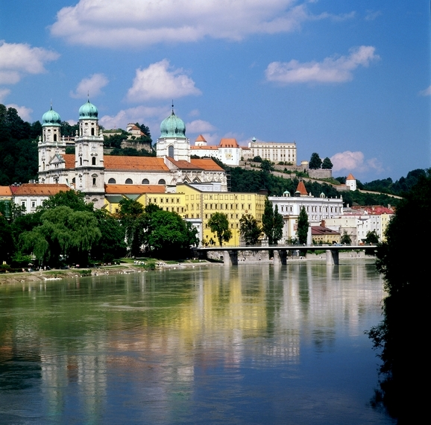
- Voor de meeste Nederlandse toeristen is deze streek niet meer dan een doorgangsgebied op weg naar Wenen of het Salzkammergut.
- Niet geheel ten onrechte - het lnnviertel heeft inderdaad minder te bieden dan de omringende regio's in Oostenrijk.
- Toch heeft ook dit gebied zijn interessante kanten - en dan vooral aan de west- en noordkant, waar de rivieren Salzach, Inn en Donau de grens vormen.
- Zij waren vroeger de levensaders van de streek; aan hun oevers groeide menig marktvlek door de zouthandel uit tot een heuse stad.
- Waar Donau, Inn en llz samenvloeien ligt, net op Duits grondgebied, de oude bisschopsstad Passau, een hoogtepunt op het gebied van stedenschoon.
- Passau en Oberösterreich hebben eeuwenlang veel gemeen gehad, politiek en kerkelijk. Ober- en Niederösterreich behoorden grotendeels tot het Passause diocees; andersom stond het Passause domkapittel sinds de 16e eeuw politiek onder sterke Oostenrijkse invloed.
- Van deze wederzijdse beïnvloeding vindt de toerist vooral veel terug in de kerkelijke bouwkunst van de barok (gebroeders Carlone, Pruner).
- Het zuidelijk van Passau gelegen lnnviertel heeft meer gemeen met Beieren, waartoe het tot 1779 behoorde, dan met Oostenrijk, waarbij het nadien werd ingelijfd.
- Stadjes aan weerszijden van lnn en Salzach als Schärding, Braunau, Burghausen en Tittmoning zijn onderling uitwisselbaar.
- Het hart van de regio is Ried, waar de bekende beeldhouwerfamilie Schwanthaler (barok en classicisme) haar domicilie had.
- Het landschap van het lnnviertel heeft bijna nergens allure, eigenlijk alleen aan de noordkant, waar de Donau tussen Passau en Aschach een smal dal met steile wanden in het granietmassief van het Böhmerwald heeft uitgeslepen, en ten zuiden van Ried, waar u vanaf de beboste heuvels van de Hausruck zo mooi de contouren van de Alpen kunt zien.

